法律声明

口本淉件包括：渍示文稿，示例，代码，题库，视频和声 音等，小象羊院拥有完全知识产权的权利；只限于善意 争习者在本淉程使用，不得在淉程范围外向任何笫三方 散播。任何其他人或机构不得盗版、复制、仿造其中的 创意，我们将保留一切通过法律手段追究违反者的权利。

回•.•

口淉程详情请咨询

* 微信公众号：大数据分析挖掘
* 新浪微博： ChinaHadoop



互联网新技术在线教育领航者

E山蛊学陲

ChinaHadoop.cn



零基础Python入门

－－梁斌

互联网新技术在线教育领航者

E山蛊学陲

ChinaHadoop.cn

第八讲





模拟掷骰子2.0

互联网新技术在线教育领航者

E山蛊学陲

ChinaHadoop.cn

案例描述

* 通过计算机程序模拟抛掷骰子，并显示各点数的出现次数及频率
* 比如，抛掷2个骰子so次，出现点数为7的次数是8, 频率是0.16

|  |  |  |  |  |
| --- | --- | --- | --- | --- |
| 固区l | 固曰 | 回曰 | 曰因 | 曰曰 |
| 回回 | 因曰 | 回回 | 因巳 | 回回 |
| 回G：：] | 回区l | 口口 | 回回 | 回归l |
| 曰回 | 回曰 | 曰因 | 回G：：l | 口回 |
| 因回 | 回回 | 固曰 | 巳巨l | 回回 |
| 回区l | 回[：] | 曰因 | 回区l | 回因 |
| 回回 | 因区l | 因回 | 曰回 | 口区l |
| 回[：] | 回团 | 固因 | 曰因 | 回曰 |
| 回回 | 回回 | 口区l | 因回 | 回曰 |
| 因回 | 回回 | 回因 | 因区l | 因区l |

互联网新技术在线教育领航者

E山蛊学陲

ChinaHadoop.cn

案例描述

* 通过计算机程序模拟抛掷骰子，并显示各点数的出现次数及频率
* 1.0功能：模拟抛掷1个骰子，并输出其结果
* 2.0功能：模拟抛掷2个骰子，并输出其结果

互联网新技术在线教育领航者

E山蛊学陲

ChinaHadoop.cn

案例分析

• 如何通过Python模拟随机事件？或者生成随机数？ • random模块

• 遍历列表时，如何同时获取每个元素的索引号及其元素值？ • enumerate()函数

• 如何将对应的点数和次数关联起来？ • zip()函数

互联网新技术在线教育领航者

E山蛊学陲

ChinaHadoop.cn

zip()函数

• zip()函数用于将对应的元素打包成一个个元组

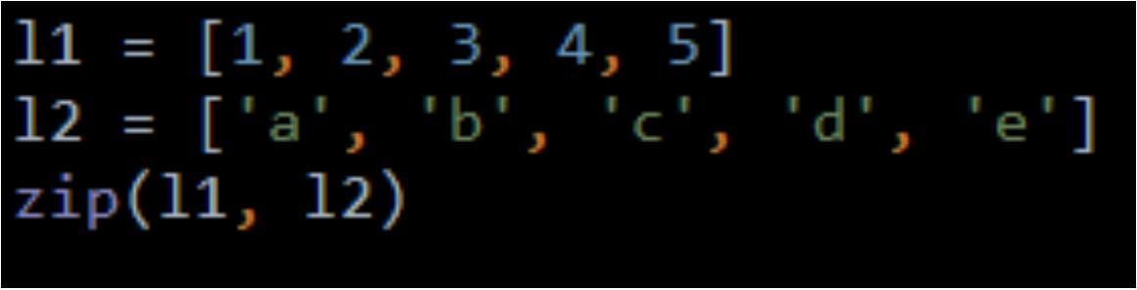

妙

I : :. , , 三I I I :. I I [ I I I : ~I I二.,, ~,'j',, =,'-='<I

* 注意：元组中的元素是不可修改的，若要修改需要转换成字典或其他
* d i ct (zip (11, 12))

互联网新技术在线教育领航者

E山蛊学陲

ChinaHadoop.cn

Next?

• 可视化掷骰子的结果



互联网新技术在线教育领航者

E山蛊学陲

ChinaHadoop.cn

疑问

口问题答疑： <http://www.xxwenda.com/>

·可邀清老师或者其他人回答问题

小象问答邀请@Robin_TY回答问题



互联网新技术在线教育领航者

E山蛊学陲

ChinaHadoop.cn

联系我们

小象学院：互联网新技术在线教育领航者 －微信公众号：小象

－亲Ii讳良很女博： ChinaHadoop

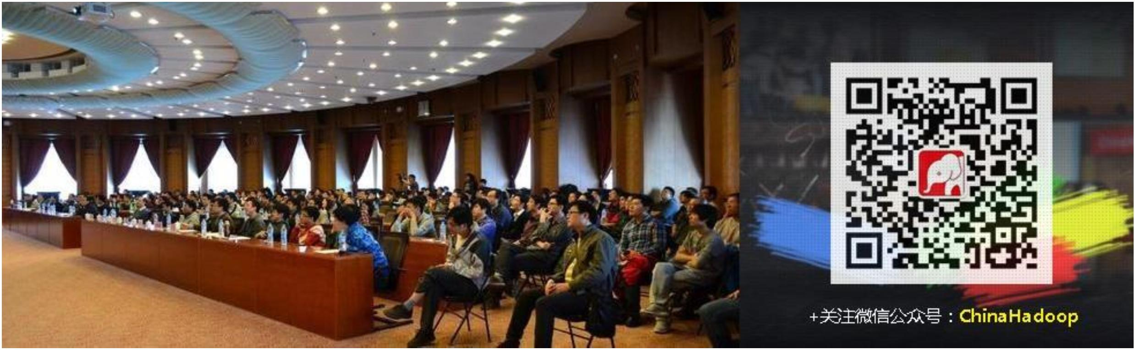

互联网新技术在线教育领航者

E山蛊学陲

ChinaHadoop.cn